Didaktische Handreichung: Aufgabe Schulstatistik

Merkmale der Teilaufgabe
Leitidee | Daten und Zufall (L5)
Allgemeine Kompetenz | Mathematische Darstellungen verwenden (K4)
Anforderungsbereich | I
Kompetenzstufe | 1A

Hinweise zur Bearbeitung
Diese Aufgabe gehört zur Leitidee Daten und Zufall (L5), da es um die Auseinandersetzung mit den Ergebnissen einer statistischen Erhebung geht.
Zur Bearbeitung der Aufgabe ist es nötig, das Balkendiagramm zu lesen und mit Bezug zur Fragestellung die Anzahlen der Schulen miteinander zu vergleichen (K4), was auf einen Blick möglich ist.
Da es sich bei dem Balkendiagramm um eine den Schülerinnen und Schülern vertraute Darstellungsform handelt, gehört diese Aufgabe dem Anforderungsbereich I an.

Weiterarbeit und Förderung
Sollten bei dieser Aufgabe Schwierigkeiten auftreten, bietet es sich an, die Ergebnisse der statistischen Erhebung in Form zweier Balkendiagramme (Schulen in freier Trägerschaft, staatliche Schulen) darstellen und diese separat auswerten zu lassen. Werden diese beiden Balkendiagramme geeignet auf zwei Folien gezeichnet, kann man die beiden Folien auf dem Overheadprojektor übereinander legen, um so die verschiedenen Darstellungsformen miteinander zu verbinden und während der Besprechung der Ergebnisse auf diese Bezug nehmen zu können. Des Weiteren können die Daten auch mittels einer Tabellenkalkulation erfasst und dargestellt werden, um so den Umgang damit zu üben und die Eignung weiterer Diagrammtypen zu hinterfragen. Die Aufgabe kann auch mit anspruchsvolleren Fragestellungen erweitert werden, etwa mit der folgenden:
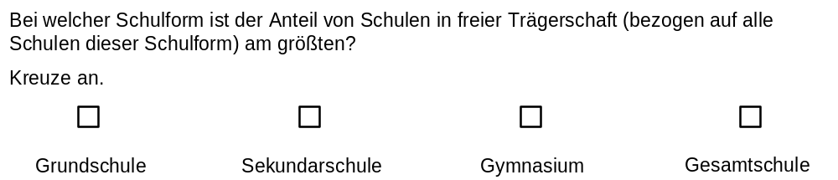
In Erweiterung dieser Aufgabe können die Schülerinnen und Schüler in Kleingruppen eigene Umfragen durchführen und diese mittels eines geeigneten Diagramms darstellen. Dabei bietet es sich an, mit den Schülern eine Checkliste zum Anfertigen oder zum Lesen von Diagrammen anzufertigen. Eine derartige Liste kann beispielsweise folgende Leitfragen beinhalten:
Graphen lesen
- Worum geht es? Welche Größenbereiche sind einander zugeordnet?
- Wie sind die Säulen, Achsen etc. beschriftet?
- Welche Informationen verbergen sich z. B. hinter den einzelnen Säulen, den Punkten des Graphen? Welche Wertepaare lassen sich ablesen?
- Welche Veränderungen sind im Diagramm dargestellt?

Graphen zeichnen
- Was soll dargestellt werden?
- Welche Bereiche sollen berücksichtigt werden?
- Wie sollen die Achsen eingeteilt werden (Maßstab: 1 cm auf der Achse entspricht…)?
- Woran muss ich denken, wenn ich ein Wertepaar eintrage?

Zur weiteren Übung kann auch die Aufgabe „Darstellungen in Diagrammen“ eingesetzt werden (vgl. hierzu auch den didaktischen Kommentar zu dieser Aufgabe aus
VERA-8 2012).

